おおさかエコプロダクツ リボーン

認定製品の使用済品を製造者が自ら回収してリサイクル等により同等品として利用される製品です。


日用品
231012・学校給食用強化磁器食器(ボール) | 231013・学校給食用強化磁器食器(浅鉢)
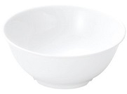  - 学校給食用の強化磁器食器。  - 陶磁器食器に比べ、軽くて丈夫。また樹脂製食器に比べ耐熱性も高く、食器洗浄機にも対応。  - 汚れたり、破損した食器を独自ルートで全国から回収し、強化磁器食器にリサイクル。  問合せ先：株式会社 おぎそ  住所：岐阜県土岐市駄知町1468番地  電話番号：0572-59-8639  ファックス番号：0572-59-4546  URL : https://www.k-ogiso.co.jp/ | 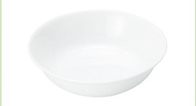  - 学校給食用の強化磁器食器。  - 陶磁器食器に比べ、軽くて丈夫。また樹脂製食器に比べ耐熱性も高く、食器洗浄機にも対応。  - 汚れたり、破損した食器を独自ルートで全国から回収し、強化磁器食器にリサイクル。  問合せ先：株式会社 おぎそ  住所：岐阜県土岐市駄知町1468番地  電話番号：0572-59-8639  ファックス番号：0572-59-4546  URL : https://www.k-ogiso.co.jp/
231014・学校給食用強化磁器食器(深皿・中深鉢) | 231015・学校給食用強化磁器食器(深鉢)
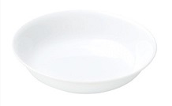  - 学校給食用の強化磁器食器。  - 陶磁器食器に比べ、軽くて丈夫。また樹脂製食器に比べ耐熱性も高く、食器洗浄機にも対応。  - 汚れたり、破損した食器を独自ルートで全国から回収し、強化磁器食器にリサイクル。  問合せ先：株式会社 おぎそ  住所：岐阜県土岐市駄知町1468番地  電話番号：0572-59-8639  ファックス番号：0572-59-4546  URL : https://www.k-ogiso.co.jp | 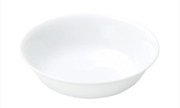  - 学校給食用の強化磁器食器。  - 陶磁器食器に比べ、軽くて丈夫。また樹脂製食器に比べ耐熱性も高く、食器洗浄機にも対応。  - 汚れたり、破損した食器を独自ルートで全国から回収し、強化磁器食器にリサイクル。  問合せ先：株式会社 おぎそ  住所：岐阜県土岐市駄知町1468番地  電話番号：0572-59-8639  ファックス番号：0572-59-4546  URL : https://www.k-ogiso.co.jp/
231016・学校給食用強化磁器食器(浅皿) | 231017・学校給食用強化磁器食器(皿)
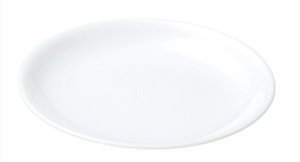  - 学校給食用の強化磁器食器。  - 陶磁器食器に比べ、軽くて丈夫。また樹脂製食器に比べ耐熱性も高く、食器洗浄機にも対応。  - 汚れたり、破損した食器を独自ルートで全国から回収し、強化磁器食器にリサイクル。  問合せ先：株式会社 おぎそ  住所：岐阜県土岐市駄知町1468番地  電話番号：0572-59-8639  ファックス番号：0572-59-4546  URL : https://www.k-ogiso.co.jp/ | 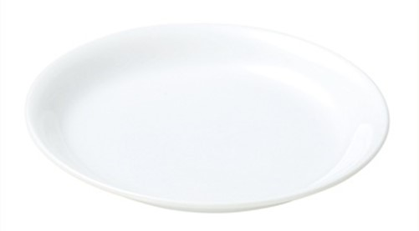  - 学校給食用の強化磁器食器。  - 陶磁器食器に比べ、軽くて丈夫。また樹脂製食器に比べ耐熱性も高く、食器洗浄機にも対応。  - 汚れたり、破損した食器を独自ルートで全国から回収し、強化磁器食器にリサイクル。  問合せ先：株式会社 おぎそ  住所：岐阜県土岐市駄知町1468番地  電話番号：0572-59-8639  ファックス番号：0572-59-4546  URL : https://www.k-ogiso.co.jp/
231018・学校給食用強化磁器食器(深小皿) | 231019・学校給食用強化磁器食器(グラタン皿)
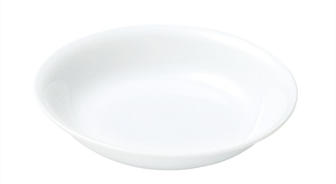  - 学校給食用の強化磁器食器。  - 陶磁器食器に比べ、軽くて丈夫。また樹脂製食器に比べ耐熱性も高く、食器洗浄機にも対応。  - 汚れたり、破損した食器を独自ルートで全国から回収し、強化磁器食器にリサイクル。  問合せ先：株式会社 おぎそ  住所：岐阜県土岐市駄知町1468番地  電話番号：0572-59-8639  ファックス番号：0572-59-4546  URL : https://www.k-ogiso.co.jp/ | 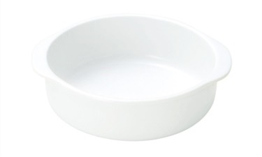  - 学校給食用の強化磁器食器。  - 陶磁器食器に比べ、軽くて丈夫。また樹脂製食器に比べ耐熱性も高く、食器洗浄機にも対応。  - 汚れたり、破損した食器を独自ルートで全国から回収し、強化磁器食器にリサイクル。  問合せ先：株式会社 おぎそ  住所：岐阜県土岐市駄知町1468番地  電話番号：0572-59-8639  ファックス番号：0572-59-4546  URL : https://www.k-ogiso.co.jp/
231020・学校給食用強化磁器食器(スタック皿) | 231021・学校給食用強化磁器食器(丸小鉢)
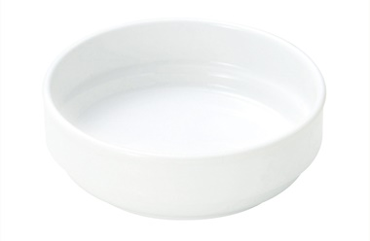  - 学校給食用の強化磁器食器。  - 陶磁器食器に比べ、軽くて丈夫。また樹脂製食器に比べ耐熱性も高く、食器洗浄機にも対応。  - 汚れたり、破損した食器を独自ルートで全国から回収し、強化磁器食器にリサイクル。  問合せ先：株式会社 おぎそ  住所：岐阜県土岐市駄知町1468番地  電話番号：0572-59-8639  ファックス番号：0572-59-4546  URL : https://www.k-ogiso.co.jp/ | 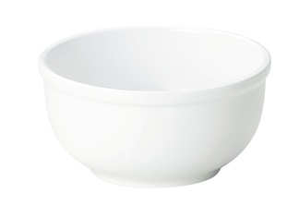  - 学校給食用の強化磁器食器。  - 陶磁器食器に比べ、軽くて丈夫。また樹脂製食器に比べ耐熱性も高く、食器洗浄機にも対応。  - 汚れたり、破損した食器を独自ルートで全国から回収し、強化磁器食器にリサイクル。  問合せ先：株式会社 おぎそ  住所：岐阜県土岐市駄知町1468番地  電話番号：0572-59-8639  ファックス番号：0572-59-4546  URL : https://www.k-ogiso.co.jp/
231022・学校給食用強化磁器食器(カップ) | 231023・病院用強化磁器食器(茶碗・丼)
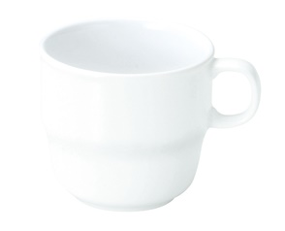  - 学校給食用の強化磁器食器。  - 陶磁器食器に比べ、軽くて丈夫。また樹脂製食器に比べ耐熱性も高く、食器洗浄機にも対応。  - 汚れたり、破損した食器を独自ルートで全国から回収し、強化磁器食器にリサイクル。  問合せ先：株式会社 おぎそ  住所：岐阜県土岐市駄知町1468番地  電話番号：0572-59-8639  ファックス番号：0572-59-4546  URL : https://www.k-ogiso.co.jp/ | 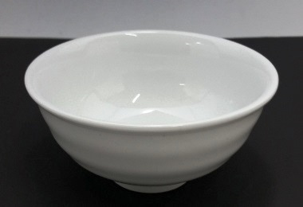  - 病院施設用の強化磁器食器。  - 陶磁器食器に比べ、軽くて丈夫。また樹脂製食器に比べ耐熱性も高く、食器洗浄機にも対応。  - 汚れたり、破損した食器を独自ルートで全国から回収し、強化磁器食器にリサイクル。  問合せ先：株式会社 おぎそ  住所：岐阜県土岐市駄知町1468番地  電話番号：0572-59-8639  ファックス番号：0572-59-4546  URL : https://www.k-ogiso.co.jp/
231024・病院用強化磁器食器(蓋物・むし碗) | 231025・病院用強化磁器食器(小鉢・松花堂小鉢)
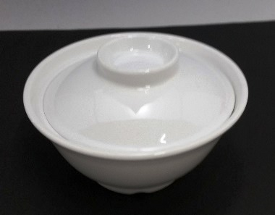  - 病院施設用の強化磁器食器。  - 陶磁器食器に比べ、軽くて丈夫。また樹脂製食器に比べ耐熱性も高く、食器洗浄機にも対応。  - 汚れたり、破損した食器を独自ルートで全国から回収し、強化磁器食器にリサイクル。  問合せ先：株式会社 おぎそ  住所：岐阜県土岐市駄知町1468番地  電話番号：0572-59-8639  ファックス番号：0572-59-4546  URL : https://www.k-ogiso.co.jp/ | 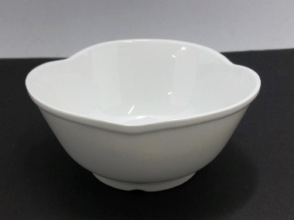  - 病院施設用の強化磁器食器。  - 陶磁器食器に比べ、軽くて丈夫。また樹脂製食器に比べ耐熱性も高く、食器洗浄機にも対応。  - 汚れたり、破損した食器を独自ルートで全国から回収し、強化磁器食器にリサイクル。  問合せ先：株式会社 おぎそ  住所：岐阜県土岐市駄知町1468番地  電話番号：0572-59-8639  ファックス番号：0572-59-4546  URL : https://www.k-ogiso.co.jp/
231026・病院用強化磁器食器(皿) | 231027・病院用強化磁器食器(湯呑)
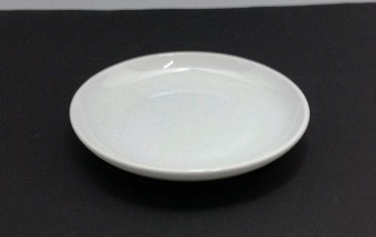  - 病院施設用の強化磁器食器。  - 陶磁器食器に比べ、軽くて丈夫。また樹脂製食器に比べ耐熱性も高く、食器洗浄機にも対応。  - 汚れたり、破損した食器を独自ルートで全国から回収し、強化磁器食器にリサイクル。  問合せ先：株式会社 おぎそ  住所：岐阜県土岐市駄知町1468番地  電話番号：0572-59-8639  ファックス番号：0572-59-4546  URL : https://www.k-ogiso.co.jp/ | 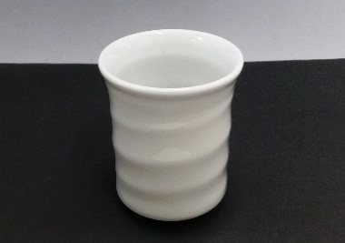  - 病院施設用の強化磁器食器。  - 陶磁器食器に比べ、軽くて丈夫。また樹脂製食器に比べ耐熱性も高く、食器洗浄機にも対応。  - 汚れたり、破損した食器を独自ルートで全国から回収し、強化磁器食器にリサイクル。  問合せ先：株式会社 おぎそ  住所：岐阜県土岐市駄知町1468番地  電話番号：0572-59-8639  ファックス番号：0572-59-4546  URL : https://www.k-ogiso.co.jp/
231055・パレット古材カフェテーブル(TRIVALシリーズ) | 231056・パレット古材カフェテーブル  (STANDARDシリーズ)
- 木製廃パレットや建設足場古材をリサイクルしたヴィンテージ系デザイナーズ家具。  - ユーザーで使用後、希望者には再度引き取りし、加工の上で再販売。  問合せ先：株式会社 パレットハウスジャパン  住所：大阪府東大阪市水走3-3-7  電話番号：072-966-8010  ファックス番号：072-966-8020  URL : https://www.pallet-house.jp/ | - 木製廃パレットや建設足場古材をリサイクルしたヴィンテージ系デザイナーズ家具。  - ユーザーで使用後、希望者には再度引き取りし、加工の上で再販売。  問合せ先：株式会社 パレットハウスジャパン  住所：大阪府東大阪市水走3-3-7  電話番号：072-966-8010  ファックス番号：072-966-8020  URL : https://www.pallet-house.jp/
231057・足場古材ラウンドカフェテーブル | 231058・足場古材カフェテーブル
- 木製廃パレットや建設足場古材をリサイクルしたヴィンテージ系デザイナーズ家具。  - ユーザーで使用後、希望者には再度引き取りし、加工の上で再販売。  問合せ先：株式会社 パレットハウスジャパン  住所：大阪府東大阪市水走3-3-7  電話番号：072-966-8010  ファックス番号：072-966-8020  URL : https://www.pallet-house.jp/ | - 木製廃パレットや建設足場古材をリサイクルしたヴィンテージ系デザイナーズ家具。  - ユーザーで使用後、希望者には再度引き取りし、加工の上で再販売。  問合せ先：株式会社 パレットハウスジャパン  住所：大阪府東大阪市水走3-3-7  電話番号：072-966-8010  ファックス番号：072-966-8020  URL : https://www.pallet-house.jp/
231059・パレット古材カフェテーブル(看板) | 231060・パレット古材ダイニングテーブル  (STANDARDシリーズ)
- 木製廃パレットや建設足場古材をリサイクルしたヴィンテージ系デザイナーズ家具。  - ユーザーで使用後、希望者には再度引き取りし、加工の上で再販売。  問合せ先：株式会社 パレットハウスジャパン  住所：大阪府東大阪市水走3-3-7  電話番号：072-966-8010  ファックス番号：072-966-8020  URL : https://www.pallet-house.jp/ | - 木製廃パレットや建設足場古材をリサイクルしたヴィンテージ系デザイナーズ家具。  - ユーザーで使用後、希望者には再度引き取りし、加工の上で再販売。  問合せ先：株式会社 パレットハウスジャパン  住所：大阪府東大阪市水走3-3-7  電話番号：072-966-8010  ファックス番号：072-966-8020  URL : https://www.pallet-house.jp/
231061・パレット古材ダイニングテーブル  (SPECIALシリーズNAVAJO-Ⅰ) | 231062・パレット古材ダイニングテーブル  (SPECIALシリーズNAVAJO-Ⅳ)
- 木製廃パレットや建設足場古材をリサイクルしたヴィンテージ系デザイナーズ家具。  - ユーザーで使用後、希望者には再度引き取りし、加工の上で再販売。  問合せ先：株式会社 パレットハウスジャパン  住所：大阪府東大阪市水走3-3-7  電話番号：072-966-8010  ファックス番号：072-966-8020  URL : https://www.pallet-house.jp/ | - 木製廃パレットや建設足場古材をリサイクルしたヴィンテージ系デザイナーズ家具。  - ユーザーで使用後、希望者には再度引き取りし、加工の上で再販売。  問合せ先：株式会社 パレットハウスジャパン  住所：大阪府東大阪市水走3-3-7  電話番号：072-966-8010  ファックス番号：072-966-8020  URL : https://www.pallet-house.jp/
231063・パレット古材ダイニングテーブル  (SPECIALシリーズUNION JACK) | 231064・足場古材ダイニングテーブル  (STANDARDシリーズ)
- 木製廃パレットや建設足場古材をリサイクルしたヴィンテージ系デザイナーズ家具。  - ユーザーで使用後、希望者には再度引き取りし、加工の上で再販売。  問合せ先：株式会社 パレットハウスジャパン  住所：大阪府東大阪市水走3-3-7  電話番号：072-966-8010  ファックス番号：072-966-8020  URL : https://www.pallet-house.jp/ | - 木製廃パレットや建設足場古材をリサイクルしたヴィンテージ系デザイナーズ家具。  - ユーザーで使用後、希望者には再度引き取りし、加工の上で再販売。  問合せ先：株式会社 パレットハウスジャパン  住所：大阪府東大阪市水走3-3-7  電話番号：072-966-8010  ファックス番号：072-966-8020  URL : https://www.pallet-house.jp/
231071・パレット古材ベンチ  (SPECIALシリーズUNION JACK) | 231072・足場古材チェア(AGLA)
- 木製廃パレットや建設足場古材をリサイクルしたヴィンテージ系デザイナーズ家具。  - ユーザーで使用後、希望者には再度引き取りし、加工の上で再販売。  問合せ先：株式会社 パレットハウスジャパン  住所：大阪府東大阪市水走3-3-7  電話番号：072-966-8010  ファックス番号：072-966-8020  URL : https://www.pallet-house.jp/ | - 木製廃パレットや建設足場古材をリサイクルしたヴィンテージ系デザイナーズ家具。  - ユーザーで使用後、希望者には再度引き取りし、加工の上で再販売。  問合せ先：株式会社 パレットハウスジャパン  住所：大阪府東大阪市水走3-3-7  電話番号：072-966-8010  ファックス番号：072-966-8020  URL : https://www.pallet-house.jp/
231073・足場古材ソファ(2P) | 231074・足場古材ソファ(1P)
- 木製廃パレットや建設足場古材をリサイクルしたヴィンテージ系デザイナーズ家具。  - ユーザーで使用後、希望者には再度引き取りし、加工の上で再販売。  問合せ先：株式会社 パレットハウスジャパン  住所：大阪府東大阪市水走3-3-7  電話番号：072-966-8010  ファックス番号：072-966-8020  URL : https://www.pallet-house.jp/ | - 木製廃パレットや建設足場古材をリサイクルしたヴィンテージ系デザイナーズ家具。  - ユーザーで使用後、希望者には再度引き取りし、加工の上で再販売。  問合せ先：株式会社 パレットハウスジャパン  住所：大阪府東大阪市水走3-3-7  電話番号：072-966-8010  ファックス番号：072-966-8020  URL : https://www.pallet-house.jp/
231075・足場古材スピーカー | 231076・パレット古材パーテーション
- 木製廃パレットや建設足場古材をリサイクルしたヴィンテージ系デザイナーズ家具。  - ユーザーで使用後、希望者には再度引き取りし、加工の上で再販売。  問合せ先：株式会社 パレットハウスジャパン  住所：大阪府東大阪市水走3-3-7  電話番号：072-966-8010  ファックス番号：072-966-8020  URL : https://www.pallet-house.jp/ | - 木製廃パレットや建設足場古材をリサイクルしたヴィンテージ系デザイナーズ家具。  - ユーザーで使用後、希望者には再度引き取りし、加工の上で再販売。  問合せ先：株式会社 パレットハウスジャパン  住所：大阪府東大阪市水走3-3-7  電話番号：072-966-8010  ファックス番号：072-966-8020  URL : https://www.pallet-house.jp/
231077・足場古材パーテーション(廃パレット風) | 231081・パレット古材BOX(コンテナ風)
- 木製廃パレットや建設足場古材をリサイクルしたヴィンテージ系デザイナーズ家具。  - ユーザーで使用後、希望者には再度引き取りし、加工の上で再販売。  問問合せ先：株式会社 パレットハウスジャパン  住所：大阪府東大阪市水走3-3-7  電話番号：072-966-8010  ファックス番号：072-966-8020  URL : https://www.pallet-house.jp/ | - 木製廃パレットや建設足場古材をリサイクルしたヴィンテージ系デザイナーズ家具。  - ユーザーで使用後、希望者には再度引き取りし、加工の上で再販売。  問合せ先：株式会社 パレットハウスジャパン  住所：大阪府東大阪市水走3-3-7  電話番号：072-966-8010  ファックス番号：072-966-8020  URL : https://www.pallet-house.jp/
231082・足場古材シェルフ | 231083・パレット古材TVボード
- 木製廃パレットや建設足場古材をリサイクルしたヴィンテージ系デザイナーズ家具。  - ユーザーで使用後、希望者には再度引き取りし、加工の上で再販売。  問合せ先：株式会社 パレットハウスジャパン  住所：大阪府東大阪市水走3-3-7  電話番号：072-966-8010  ファックス番号：072-966-8020  URL : https://www.pallet-house.jp/ | - 木製廃パレットや建設足場古材をリサイクルしたヴィンテージ系デザイナーズ家具。  - ユーザーで使用後、希望者には再度引き取りし、加工の上で再販売。  問合せ先：株式会社 パレットハウスジャパン  住所：大阪府東大阪市水走3-3-7  電話番号：072-966-8010  ファックス番号：072-966-8020  URL : https://www.pallet-house.jp/
231084・足場古材TVボード | 231085・パレット古材ミラー
- 木製廃パレットや建設足場古材をリサイクルしたヴィンテージ系デザイナーズ家具。  - ユーザーで使用後、希望者には再度引き取りし、加工の上で再販売。  問合せ先：株式会社 パレットハウスジャパン  住所：大阪府東大阪市水走3-3-7  電話番号：072-966-8010  ファックス番号：072-966-8020  URL : https://www.pallet-house.jp/ | - 木製廃パレットや建設足場古材をリサイクルしたヴィンテージ系デザイナーズ家具。  - ユーザーで使用後、希望者には再度引き取りし、加工の上で再販売。  問合せ先：株式会社 パレットハウスジャパン  住所：大阪府東大阪市水走3-3-7  電話番号：072-966-8010  ファックス番号：072-966-8020  URL : https://www.pallet-house.jp/

